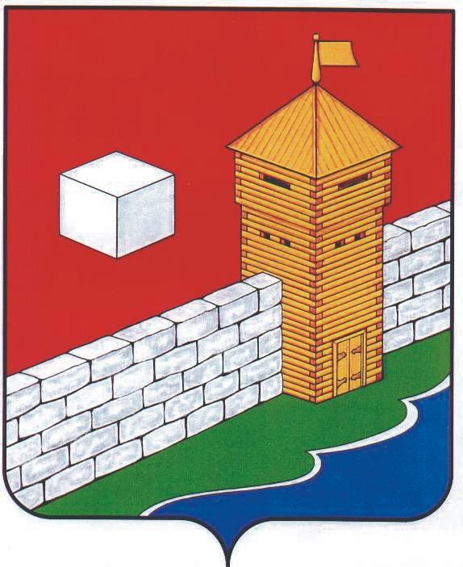
УПФР в Еткульском районе
Челябинской области
2-12-42, www.admetkul.ru

Южноуральские семьи использовали на обучение своих детей более 250 млн. руб. материнского (семейного) капитала
В Челябинской области государственный сертификат на материнский (семейный) капитал оформили более 217 тыс. семей, из них более 110 тыс. уже полностью использовали государственные средства.
С начала действия Федерального закона «О дополнительных мерах государственной поддержки семей, имеющих детей» 5191 семья использовала на учебу своих детей свыше 250 млн. «материнских» рублей.
Владельцам материнского капитала, которые решили выучить детей за счет государства, достаточно предоставить в управление Пенсионного фонда РФ по месту жительства паспорт, страховое свидетельство обязательного пенсионного страхования, заверенную образовательным учреждением копию договора об оказании платных образовательных услуг.
Обращаем внимание, что договор должен содержать размер и сроки оплаты за обучение ребенка. Кроме того, образовательная программа, по которой будет обучаться ребенок должна быть аккредитована.
В соответствии с законом, выучить ребенка на средства материнского капитала можно в любом образовательном учреждении Российской Федерации.
ОПФР по Челябинской области напоминает, что для вступления в программу материнского капитала у жителей Южного Урала есть еще один год – для получения права на материнский капитал необходимо, чтобы ребенок, который дает право на сертификат, родился или был усыновлен по 31 декабря 2018 года включительно. При этом, как и раньше, само получение сертификата и распоряжение его средствами временем не ограничены.
Важно отметить, что подать заявление на получение сертификата, а потом на распоряжение его средствами можно в Личном кабинете гражданина на сайте ПФР. Это в значительной степени экономит время молодым родителям.
Отделение Пенсионного фонда по Челябинской области поздравляет южноуральцев с Днем знаний! Желаем всем учащимся в новом учебном году терпения, хороших оценок и отличного настроения!
Пресс-служба ОПФР по Челябинской области
01.09.2017

